Spotkanie w ramach
„Centrum Aktywności Seniorów - dojrzały smak życia”

Zapraszamy na język angielski
Szczegółowe informacje i zapisy na konkretne terminy w biurze.

Udział w zajęciach bezpłatny, konieczne wcześniejsze zapisy

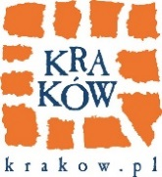 | Projekt "Centrum Aktywności Seniorów - dojrzały smak życia" współfinansowany jest przez Gminę Miejską Kraków.

Spotkanie w ramach
„Centrum Aktywności Seniorów - dojrzały smak życia”

Zapraszamy na język francuski
Szczegółowe informacje i zapisy na konkretne terminy w biurze.

Udział w zajęciach bezpłatny, konieczne wcześniejsze zapisy

Projekt "Centrum Aktywności Seniorów - dojrzały smak życia" współfinansowany jest przez Gminę Miejską Kraków.

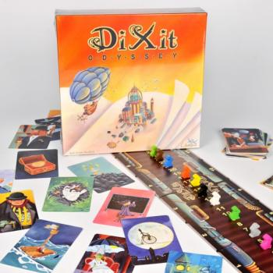

Spotkanie w ramach
„Centrum Aktywności Seniorów - dojrzały smak życia”

Klub gier kognitywnych
poniedziałki: 5, 12, 19 grudnia 2016, godz. 13.00

Zapraszamy na spotkanie z grą „Dixit”. Po pierwszym spotkaniu wiemy, że ta gra podoba się Wam ogromnie. Proste reguły, piękne ilustracje, świetna zabawa towarzyska, przy kawie/herbacie. A na dodatek jak twierdzą psychologowie „Dixit” to jedna z gier polecanych w każdym wieku, rozwijających funkcje kognitywne czyli poznawcze.
Udział w zajęciach bezpłatny, prosimy o wcześniejsze zapisy
Miejsce: ul. Rzeźnicza 2a

Projekt "Centrum Aktywności Seniorów - dojrzały smak życia" współfinansowany jest przez Gminę Miejską Kraków.

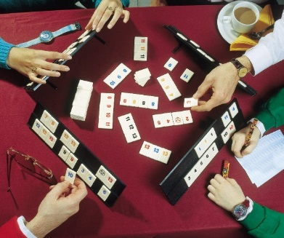
Spotkanie w ramach
„Centrum Aktywności Seniorów - dojrzały smak życia”
Klub gier towarzyskich
środa: 7, 14, 21 grudnia 2016, godz. 13.00

Zapraszamy na spotkanie z grą „Rummikub”. Przy kawie i herbacie poznacie zasady prostej i bardzo ciekawej gry towarzyskiej. Podobno nic tak dobrze nie pobudza naszego mózgu jak śmiech i przebywanie w miłym towarzystwie. Polecamy! Zapraszamy!

Udział w zajęciach bezpłatny, prosimy o wcześniejsze zapisy
Miejsce: ul. Rzeźnicza 2a
Projekt "Centrum Aktywności Seniorów - dojrzały smak życia" współfinansowany jest przez Gminę Miejską Kraków.

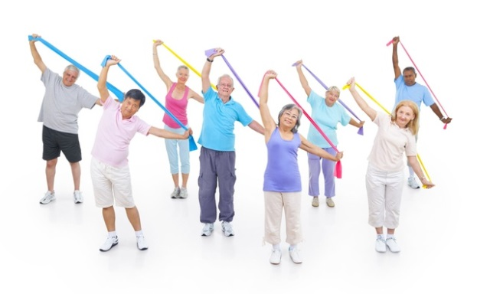
Spotkanie w ramach
„Centrum Aktywności Seniorów - dojrzały smak życia”

Zajęcia z zakresu gimnastyki z elementami, pilatesu, stretchingu i jogi…
piątki: 9 i 16 grudnia 2016, godz. 10.00

Czy chcesz bez większego wysiłku fizycznego poprawić swoją kondycję? Nie każdy jest typem sportowca i lubi codzienną gimnastykę. Warto mimo wszystko spróbować regularnego ruchu, bo efekty są tego warte.
Udział w zajęciach bezpłatny, prosimy o wcześniejsze zapisy, ilość miejsc ograniczona
Na każde spotkanie obowiązują osobne zapisy.
Miejsce: ul. Bobrowskiego 6

Projekt "Centrum Aktywności Seniorów - dojrzały smak życia" współfinansowany jest przez Gminę Miejską Kraków.

Spotkanie w ramach
„Centrum Aktywności Seniorów - dojrzały smak życia”

Trening z zakresu mediacji
poniedziałek: 5 grudnia 2016 godz. 13.00
czwartek: 15 grudnia 2016 godz. 12.30

Zapraszamy na nowy cykl spotkań „Jak dogadywać się ze sobą i ze światem” ? Zajęcia prowadzone przez pracownika naukowego Instytutu Dziennikarstwa, Mediów i Komunikacji Społecznej UJ
Udział w zajęciach bezpłatny, prosimy o wcześniejsze zapisy, ilość miejsc ograniczona

Miejsce: ul. Rzeźnicza 2a
Projekt "Centrum Aktywności Seniorów - dojrzały smak życia" współfinansowany jest przez Gminę Miejską Kraków.

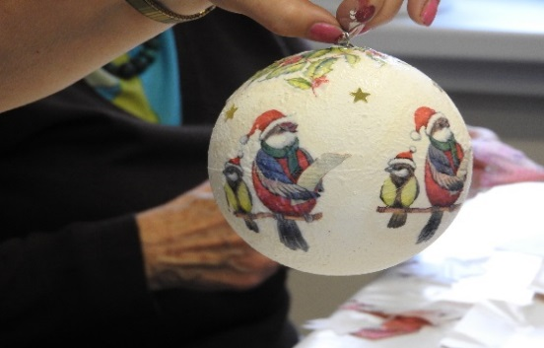

Spotkanie w ramach
„Centrum Aktywności Seniorów – dojrzały smak życia”

Warsztaty plastyczne - decoupage
środy, 7, 14 grudnia 2016, godz. 9.00
Zapraszamy na warsztaty decoupage, poświęcone tworzeniu świątecznych ozdób. Wszelkie potrzebne materiały czekają.
Udział w zajęciach bezpłatny, konieczne wcześniejsze zapisy, liczba miejsc ograniczona!
miejsce: Rzeźnicza 2a
Projekt "Centrum Aktywności Seniorów - dojrzały smak życia" współfinansowany jest przez Gminę Miejską Kraków.

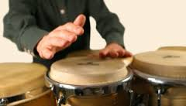
Spotkanie w ramach
„Centrum Aktywności Seniorów – dojrzały smak życia”
Bębnimy!
Innowacyjne zajęcia „Muzyka – rytm – ruch”
piątek, 2 grudnia 2016, godz. 13.00

Rytm płynie w krwi każdego z nas od urodzenia. Pierwsze, co każdy z nas usłyszał, to rytm bicia serca własnej matki… Gra na bębnach to najbardziej naturalna rzecz pod słońcem.
Zapraszamy do prostych ćwiczeń rytmicznych także wszystkich tych, którzy nigdy przedtem nie mieli z muzyką żadnego kontaktu.

Udział w zajęciach bezpłatny, konieczne wcześniejsze zapisy, liczba miejsc ograniczona!
miejsce: Rzeźnicza 2a

Projekt "Centrum Aktywności Seniorów - dojrzały smak życia" współfinansowany jest przez Gminę Miejską Kraków.

Spotkanie w ramach
„Centrum Aktywności Seniorów - dojrzały smak życia”

Spotkanie międzypokoleniowe
poniedziałek: 12 grudnia 2016, godz. 9.30

Zajęcia z cyklu „Spotkajmy się przy….” i podzielmy się swoją wiedzą oraz doświadczeniem. Wymieńmy się pozytywnymi działaniami. Spotkanie integracyjne.
Udział w zajęciach jest bezpłatny.
Miejsce: ul. Rzeźnicza 2a

Projekt "Centrum Aktywności Seniorów - dojrzały smak życia" współfinansowany jest przez Gminę Miejską Kraków.

